2
7/02/2024
Bionexo
RESULTADO – TOMADA DE PREÇO
N° 2024192TP56102HEAPA
O Instituto de Gestão e Humanização – IGH, entidade de direito privado e sem fins lucrativos,
classificado como Organização Social, vem tornar público o resultado da Tomada de Preços, com a
finalidade de adquirir bens, insumos e serviços para o HEAPA - Hospital Estadual de Aparecida de
Goiânia, com endereço à Av. Diamante, s/n - St. Conde dos Arcos, Aparecida de Goiânia/GO, CEP:
74.969-210.
Bionexo do Brasil Ltda
Relatório emitido em 27/02/2024 07:47
Comprador
IGH - HUAPA - HOSPITAL DE URGÊNCIA DE APARECIDA DE GOIÂNIA (11.858.570/0004-86)
AV. DIAMANTE, ESQUINA C/ A RUA MUCURI, SN - JARDIM CONDE DOS ARCOS - APARECIDA DE GOIÂNIA,
GO CEP: 74969-210
Relação de Itens (Confirmação)
Pedido de Cotação : 335319288
COTAÇÃO Nº 56102 - MATERIAIS DE LIMPEZA E DESCARTAVEIS - HEAPA FEV/2024
Frete Próprio
Observações: *PAGAMENTO: Somente a prazo e por meio de depósito em conta PJ do fornecedor. *FRETE: Só serão
aceitas propostas com frete CIF e para entrega no endereço: AV. DIAMANTE, ESQUINA C/ A RUA MUCURI, JARDIM
CONDE DOS ARCOS, AP DE GOIÂNIA/GO CEP: 74969210, dia e horário especificado. *CERTIDÕES: As Certidões
Municipal, Estadual de Goiás, Federal, FGTS e Trabalhista devem estar regulares desde a data da emissão da
proposta até a data do pagamento. *REGULAMENTO: O processo de compras obedecerá ao Regulamento de
Compras do IGH, prevalecendo este em relação a estes termos em caso de divergência.
Tipo de Cotação: Cotação Normal
Fornecedor : Todos os Fornecedores
Data de Confirmação : Todas
Faturamento
Mínimo
Validade da
Proposta
Condições de
Pagamento
Fornecedor
Prazo de Entrega
Frete Observações
Bc Distribuidora Eireli - Me
GOIÂNIA - GO
Paula Cristina Andrade Oliveira - (62)
5 dias após
confirmação
1
2
3
R$ 500,0000
R$ 0,0000
R$ 0,0000
03/03/2024
03/03/2024
03/03/2024
28/42 ddl - Boleto
CIF
CIF
CIF
null
null
null
4
101-6018
bcdistribuidora1@gmail.com
Mais informações
PM DOS REIS LTDA
GOIÂNIA - GO
Polyanna Marinho Dos Reis - (62) 99976-
2 dias após
confirmação
30 ddl
5
278
DIRETOR@APARECIDAMED.COM.BR
Mais informações
São José Comércio de Embalagens
Eireli-ME
GOIÂNIA - GO
3 dias após
confirmação
28 ddl
TIAGO OLIVEIRA - (62) 3942-5161
tiago_distribuidora@hotmail.com
Mais informações
Programação
de Entrega
Preço Preço
Unitário Fábrica
Produto
Código
Fabricante Embalagem Fornecedor Comentário Justificativa
Rent(%) Quantidade Valor Total Usuário
Danielly
Evelyn
Pereira Da
BOBINA
ROLO 20X30
FD C/ 500 UN
MICRA 0,15 -
GOOD ROOL -
GOOD ROOL
BOBINA
PLASTICA
PICOTADA
Bc
R$
R$
R$
349,2000
1
40730
-
ROLO
Distribuidora
Eireli - Me
null
-
30 Unidade
Cruz
11,6400 0,0000
TRANSP 20X30
-
UNIDADE
26/02/2024
1
2:07
SACO
PLASTICO
TRANSP. 25X35
Danielly
Evelyn
Pereira Da
Cruz
BOBINA
ROLO 25X35
FD C/ 500 UN
MICRA 0,15 -
GOLD ROLL -
GOLD ROLL
-
> SACO
Bc
R$
R$
R$
405,6000
5
PLASTICO
TRANSPARENTE
ESPESSURA
26308
-
ROLO
Distribuidora
Eireli - Me
null
-
30 Unidade
13,5200 0,0000
26/02/2024
12:07
MEDIA 25 X 35
-
UNIDADE
Total
Parcial:
R$
754,8000
6
0.0
Total de Itens da Cotação: 8
Total de Itens Impressos: 2
Programação
de Entrega
Preço Preço
Unitário Fábrica
Produto
Código
Fabricante Embalagem Fornecedor Comentário Justificativa
Rent(%) Quantidade Valor Total Usuário
https://bionexo.bionexo.com/jsp/RelatPDC/relat_adjudica.jsp
1/2
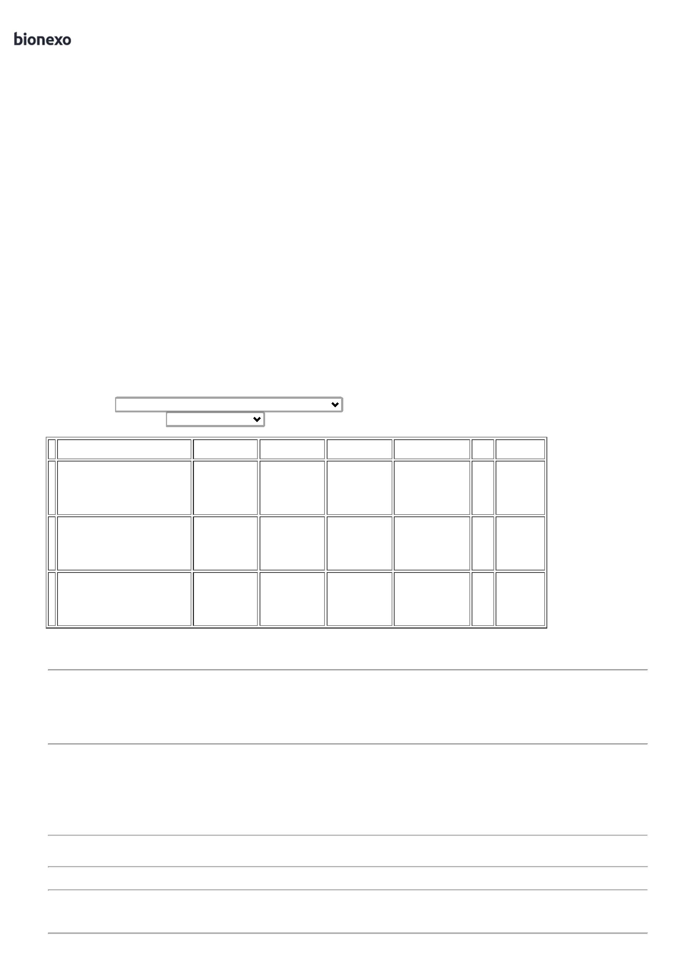

2
7/02/2024
Bionexo
SACO
HAMPER
PLASTICO
REFORCADO,
COM FITA,
LONGO
INFECT. 120
L, AZUL,
AZEPLAST
SACO
P/ROUPAS
INFECTANTE
AZUL
C/CORDAO
P/FECHAR
20LTS -
UNIDADE
Rosana De
Oliveira
Moura
;Hospmed
não atende
as condições
de
PM DOS
REIS LTDA
R$
R$
R$
3
40899
-
PCT
null
6000 Unidade
1,8000 0,0000
10.800,0000
23/02/2024
13:30
pagamento.
1
Total
Parcial:
R$
6
000.0
10.800,0000
Total de Itens da Cotação: 8
Total de Itens Impressos: 1
Programação
de Entrega
Preço Preço
Unitário Fábrica
Produto
Código
Fabricante Embalagem Fornecedor Comentário Justificativa
Rent(%) Quantidade Valor Total Usuário
COPO
DESCARTAVEL
TRANSPARENTE
2
00ML PCT
Danielly
Evelyn
Pereira Da
COPO
C/100 ->
;Brago e HB
Comério não
responderam
email de
PLASTICO
TRANSP. 200
ML 100X1 -
TERMOPOT -
TERMOPOT
São José
PCT/ 100 Comércio de
ATOXICO, EM
POLIESTIRENO
ATOXICO.
CADA PACOTE
EM 100 COPOS
DEVERA TER
PESO MINIMO
R$
R$
R$
2
328
-
null
500 Pacote
Cruz
UND
Embalagens
Eireli-ME
3,8900 0,0000
1.945,0000
homologação.
26/02/2024
12:07
1
60G. PACOTE
SACO
PLASTICO
TRANSP.
5X30CM ->
TRANSPARENTE
ALTERAÇÃO
NA MEDIDA DE
5X29 PARA
5X30 PADRÃO
SACO
PLASTICO
TRANSP.
VIRGEM
Danielly
Evelyn
Pereira Da
Cruz
;
HB Comércio
não
respondeu
email de
1
São José
Comércio de
Embalagens
Eireli-ME
R$
R$
R$
537,0000
4
8734
-
KG
null
30 Unidade
;
15X30
17,9000 0,0000
0,06MM -
UNIPLAST -
UNIPLAST
homologação.
26/02/2024
1
1
2:07
1
ABNT - (KILO)
SACO
PLASTICO
TRANSP.
Danielly
Evelyn
Pereira Da
Cruz
SACO
PLASTICO
VIRGEM
;HB Comércio
não
respondeu
email de
São José
Comércio de
Embalagens
Eireli-ME
R$
R$
R$
537,0000
6
7
8
50X80X12CM - 4097
-
-
-
PCT C/ 1 KG
null
null
null
30 Unidade
10 Unidade
40 Unidade
5
0X80 -
17,9000 0,0000
>
-
UNIPLAST -
UNIPLAST
REFORCADO - (
KILO )
homologação.
26/02/2024
12:07
SACO
PLASTICO
10X20
Danielly
Evelyn
Pereira Da
Cruz
SACO
PLASTICO
TRANSPARENTE 39999
;HB Comércio
não
respondeu
email de
São José
Comércio de
Embalagens
Eireli-ME
R$
R$
R$
189,0000
TRANSP
1KG
18,9000 0,0000
1
0 X 20 - (
KILO )
VIRGEM -
UNIPLAST -
UNIPLAST
homologação.
26/02/2024
12:07
SACO
PLASTICO
TRANSP.
80X120 CM - PCT. C/ 1KG
TOPPLASTICO
-
Danielly
Evelyn
Pereira Da
Cruz
SACO
PLASTICO
TRANSPARENTE
0X120 ( KILO )
São José
Comércio de
Embalagens
Eireli-ME
R$
R$
R$
716,0000
43105
-
17,9000 0,0000
8
26/02/2024
12:07
TOPPLASTICO
Total
Parcial:
R$
6
10.0
3.924,0000
Total de Itens da Cotação: 8
Total de Itens Impressos: 5
Total
Geral:
R$
6
670.0
15.478,8000
Clique aqui para geração de relatório completo com quebra de página
https://bionexo.bionexo.com/jsp/RelatPDC/relat_adjudica.jsp
2/2

